

**Perbaikan Bug dan Pengembangan Zendesk API Tokopedia.**

**PT TOKOPEDIA**

**Wisma 77 Tower 2 Lantai 2**

**Jl. Letjen S. Parman Kav. 77 Jakarta Barat.**

**Periode: 18 Juli 2016 – 02 September 2016**

Oleh:

|  |  |
| --- | --- |
| Hanif Sudira | 5113100184 |
|  |  |

Pembimbing Jurusan

Hudan Studiawan, S.Kom., M.Kom.

Pembimbing Lapangan

Calina Tan, S.Kom.

JURUSAN TEKNIK INFORMATIKA

Fakultas Teknologi Informasi

Institut Teknologi Sepuluh Nopember

Surabaya 2016

KERJA PRAKTIK – KI141330

*[Halaman ini sengaja dikosongkan]*

**

**Perbaikan Bug dan Pengembangan Zendesk API Tokopedia.**

**PT TOKOPEDIA**

**Wisma 77 Tower 2 Lantai 2**

**Jl. Letjen S. Parman Kav. 77 Jakarta Barat.**

**Periode: 18 Juli 2016 – 02 September 2016**

Oleh:

|  |  |
| --- | --- |
| Hanif Sudira | 5113100184 |
|  |  |

Pembimbing Jurusan

Hudan Studiawan, S.Kom. M.Kom.

Pembimbing Lapangan

Calina Tan, S.Kom.

JURUSAN TEKNIK INFORMATIKA

Fakultas Teknologi Informasi

Institut Teknologi Sepuluh Nopember

Surabaya 2016

KERJA PRAKTIK – KI141330

*[Halaman ini sengaja dikosongkan]*

# LEMBAR PENGESAHAN

**KERJA PRAKTIK**

***Perbaikan Bug dan Pengembangan Zendesk API Tokopedia***

Oleh:

|  |  |
| --- | --- |
| **Hanif Sudira** | 5113100184 |
|  |  |

Disetujui oleh Pembimbing Kerja Praktik:

|  |  |
| --- | --- |
| 1. Hudan Studiawan, S.Kom. M.Kom. NIP. 198705112012121003 | ................................ (Pembimbing Jurusan) |
|  |  |
| 1. Calina, S. Kom. | ................................ (Pembimbing Lapangan) |

**SURABAYA**

**OKTOBER, 2016**

*[Halaman ini sengaja dikosongkan]*

**Perbaikan Bug dan Pengembangan Zendesk API Tokopedia**

**Nama Mahasiswa : Hanif Sudira**

**NRP : 5113100184**

**Jurusan : Teknik Informatika FTIf-ITS**

**Pembimbing Jurusan : Hanif Sudira, S.Kom., M.Kom.**

**Dosen Pembimbing II : Calina Tan, S.Kom.**

# Abstrak

Tokopedia merupakan salah satu mal online di Indonesia yang mengusung model bisnis *marketplace*. Sebagai salah satu mal online terbesar di indonesia, Tokopedia selalu mengembangkan *software* untuk terus meningkatkan pelayan kepada pelangganya. Saat pengembanganya, *software* pasti memiliki kekurangan yaitu dengan adanya *Bug*.

*Bug* merupakan kekurangan atau cacad yang ada pada kode program yang ditulis oleh *programmer*. *Bug* dapat menyebabkan software tidak berfungsi dengan baik atau dapat menyebabkan kerusakan pada software. Oleh karena itu perbaikan *Bug* merupakan hal wajib dilakukan untuk mendapatkan *software* yang berfungsi dengan baik, yang dapat digunakan oleh banyak orang.

Selain *Bug* Tokopedia juga meningkatkan pelayan kepada pelangganya yaitu dengan cara mempermudah menyelesaikan masalah jual beli dengan bantuan *Customer Care* Tokopedia. Untuk itu Tokopedia menggunakan layanan Zendesk.

Zendesk merupakan sebuah aplikasi *Customer Service* sistem tiket berbasis web yang menawarkan solusi untuk masalah manajemen tiket dan help desk. Untuk itu tokopedia mengintegrasikan dengan API Zendesk untuk dapat membuat layanan *Customer Care* yang baik.

***Kata kunci: Tokopedia, Bug, Zendesk***

*[Halaman ini sengaja dikosongkan]*

# KATA PENGANTAR

Puji dan syukur penulis hantarkan ke kehadirat Allah Subhanahu Wa Ta’alla atas rahmat dan karuniaNya, penulis dapat menyelesaikan rangkaian Kerja Praktek di PT. Tokopedia yang dimulai pada tanggal 18 Juli 2016 hingga 02 September 2016, serta dapat menyelesaikan laporan Kerja Praktek sesuai jadwal.

Kerja Praktek di Jurusan Teknik Informatika, Institut Teknologi Sepuluh Nopember Surabaya merupakan salah satu kegiatan wajib yang harus dilaksanakan oleh mahasiswa yang telah menempuh minimal 90 SKS. Penerapan kerja praktek ini sendiri pada hakikatnya adalah mengajarkan kepada kita untuk menghadapi situasi sebenarnya yang tidak beda jauh dengan kondisi disaat kita bekerja nantinya.

Pelaksanaan kerja praktek ini dapat dilaksanakan sampai selesai berkat bimbingan dan saran dari berbagai pihak. Pada kesempatan ini, kami ingin menyampaikan terima kasih kepada :

1. Allah Subhanahu Wa Ta’ala, karena tanpa ijin dari-Nya, penulis tidak akan mampu menyelesaikan Kerja Praktek ini.
2. Kedua orang tua penulis yang telah memberikan doa dan dukungannya.
3. Bapak Darlis Herumurti, S.Kom, M.Kom, Dr.Eng. selaku Ketua Jurusan Teknik Informatika ITS.
4. Dosen wali penulis, Bapak Royyana M Ijtihadie, S.Kom.,M.Kom.,Ph.D atas dukungan selama berada di Teknik Informatika.
5. Dosen pembimbing penulis, Bapak Hudan Studiawan, S.Kom., M.Kom. atas dukungan dan motivasinya saat sebelum sampai berakhirnya proses kerja praktek kami.
6. Bapak Radityo Anggoro, S.Kom, M.Sc selaku koordinator kerja praktek Jurusan Teknik Informatika ITS atas segala bimbingan dan arahannya selama ini yang sangat membantu kami untuk segera menyelesaikan kerja praktek ini.
7. Ibu Calina Tan,S.Kom sebagai pembimbing kerja praktik.
8. Bapak William Tanuwijaya dan Bapak Leontinus Alpha Edison dan seluruh nakama PT. Tokopedia untuk pengalaman, atmosfir, dan kesempatan bekerja sama yang sangat berharga.
9. Bapak dan Ibu dosen jurusan Teknik Informatika ITS yang telah mencurahkan semua ilmu yang sangat besar manfaatnya selama proses belajar.
10. Karyawan dan staf administrasi Teknik Informatika yang membantu dalam proses pengerjaan dan administrasi kerja praktek.
11. Rekan-rekan Teknik Informatika ITS angkatan 2013 atas segala dorongan semangat dan ilmu yang diberikan.
12. Teman-teman warga Teknik Informatika ITS.
13. Pihak-pihak lain yang tidak sempat penulis sebutkan, yang telah membantu dalam kelancaran pengerjaan kerja praktek kami.

Apabila terdapat kesalahan dan kekurangan dalam penulisan laporan kerja praktek ini, penulis mengharapkan kritik dan saran yang membangun sebagai perbaikan di masa akan datang dan kami meminta maaf yang sebesar-besarnya. Semoga laporan kerja praktek ini dapat memberikan manfaat dan dapat digunakan sebagaimana mestinya.

Surabaya, Oktober 2016

Hanif Sudira

# DAFTAR ISI

LEMBAR PENGESAHAN v

Abstrak vii

KATA PENGANTAR 9

DAFTAR ISI 11

DAFTAR GAMBAR 13

DAFTAR TABEL 15

1 BAB I PENDAHULUAN 17

1.1. Latar Belakang 17

1.1.1. Perbaikan Bug 17

1.1.2. Pengembangan Zendesk API 17

1.2. Tujuan 17

1.3. Manfaat 17

1.4. Rumusan Permasalahan 17

1.5. Lokasi dan Waktu Kerja Praktik 18

1.6. Metodologi Kerja Praktik 18

1.7. Sistematika Laporan 19

2 BAB II PROFIL PERUSAHAAN 22

2.1. Sejarah Perusahaan 22

2.2. Visi dan Misi Perusahaan 23

2.3. Struktur Organisasi 23

2.4. Divisi Engineer 24

3 BAB III TINJAUAN PUSTAKA 26

3.1. Perl Programming Language 26

3.2. Go Programming Language 26

3.3. Gitlab 27

3.4. Zendesk 27

4 BAB IV ANALISIS DAN PERANCANGAN SISTEM 28

4.1. Analisis Sistem 28

4.1.1. Deskripsi Umum Sistem 28

4.1.2. Usecase dan fitur sistem 29

4.1.3. Diagram Aktifitas 31

4.1.3. Perancangan Sistem 36

4.1.4. Pengerjaan Sistem 36

BAB V IMPLEMENTASI SISTEM 37

4.2. Implementasi Antarmuka Pengguna 37

4.2.1. Halaman Menulis Kode Program 37

4.2.2. *See All Tests* 38

4.2.3. *Submissions History* 39

4.3. Implementasi Fungsi 40

4.3.1. *Mengelola Akun* 40

4.3.2. *Pembuatan Text Editor* 42

4.3.3. *Organisasi File* 42

4.3.4. *Mengkompilasi Kode Program Protractor* 43

4.3.5. *Melihat Submissions History* 44

5 BAB VI PENGUJIAN DAN EVALUASI 46

5.1. Lingkungan Pengujian 46

5.2. Skenario Pengujian 46

5.3. Evaluasi Pengujian 47

BAB VII KESIMPULAN DAN SARAN 50

5.4. Kesimpulan 50

5.5. Saran 50

DAFTAR PUSTAKA 52

BIODATA PENULIS 54

# DAFTAR GAMBAR

Gambar 1. Logo GDP Venture 25

Gambar 2. Struktur Organisasi GDP Labs 26

Gambar 3. Logo Angular JS 29

Gambar 4. Logo Protractor JS 30

Gambar 5. Logo Node JS 31

Gambar 6. Logo Meteor JS 31

Gambar 7. Use Case Diagram 34

Gambar 8. Diagram Aktifitas Menambah Akun 36

Gambar 9. Diagram Aktifitas Masuk ke Sistem 36

Gambar 10. Diagram Aktifitas Mengganti Password Akun 37

Gambar 11. Diagram Aktifitas Keluar dari Sistem 37

Gambar 12. Diagram Aktifitas Pembuatan *Text Editor* 38

Gambar 13. Diagram Aktifitas Menyimpan File 38

Gambar 14. Diagram Aktifitas Menghapus File 39

Gambar 15. Diagram Aktifitas Membuka File 39

Gambar 16. Diagram Aktifitas Mengkompilasi Kode Program 40

Gambar 17. Diagram Aktifitas Melihat Submissions History 40

Gambar 18 Arsitektur IDE-Protractor 41

Gambar 19. Sublime Text 3 41

Gambar 20. Menulis Kode Program 42

Gambar 21. Hasil Kompilasi Kode Program 43

Gambar 22. *See All Tests* 43

Gambar 23 Halaman indeks *change request* 43

Gambar 24. Submissions History 44

Gambar 25. Hasil Test yang Pernah Dibuat Sebelumnya 45

*[Halaman ini sengaja dikosongkan]*

# DAFTAR TABEL

Tabel 1. Kebutuhan Fungsionalitas IDE-Protractor 35

Tabel 2. Evaluasi Pengujian 53

*[Halaman ini sengaja dikosongkan]*

# BAB I PENDAHULUAN

## Latar Belakang

Latar belakang ini dibagi menjadi dua bagian yakni Perbaikan Bug dan Pengembangan API Zendesk.

### Perbaikan Bug

Perbaikan *Bug* pada *software* merupakan hal yang wajib dilakukan guna menjamin kualitas *software.* Terlebih apabila jika *software* tersebut digunakan oleh banyak orang, maka perbaikan *Bug* pada *software* merupakan hal yang mutlak dilakukan.

### Pengembangan Zendesk API

Zendesk adalah sistem tiket berbasis web yang menawarkan solusi untuk masalah manajemen tiket dan help desk. Tokopedia mengintegrasikan layanan help desk denga Zendesk untuk dapat membuat layanan yang lebih baik kepada pelanggan

Adapun cara untuk mengintegrasikan layanan Zendesk dengan Tokopedia yaitu menggunakan layanan Zendesk API yang telah disediakan oleh Zendesk dalam REST API.

## Tujuan

* Menghasilkan *software* yang baik dan optimal.
* Mengintegrasikan help desk Tokopedia dengan layanan Zendesk.

## Manfaat

Manfaat yang diperoleh antara lain :

* Mendapatkan program yang dapat berfungsi semestinya.
* Meningkatkan layan kepada pelanggan.

## Rumusan Permasalahan

* Bagaimana perbaikan bug pada Software?
* Bagaimana pengembangan dan pengintegrasian API Zendesk?

## Lokasi dan Waktu Kerja Praktik

Lokasi kerja praktik berada di PT. Tokopedia. Dengan alamat Wisma 77 Tower 2 Lantai 6 Jl. Letjen S. Parman Kav. 77 Jakarta Barat.

Adapun tanggal kerja praktik dimulai pada tanggal 18 Juli 2016 hingga 02 September 2015 ( 7 minggu ). Masuk kerja dari hari senin hingga jum’at dari jam 09.00 – 18.00 ( durasi waktu 9 jam kerja ).

## Metodologi Kerja Praktik

1. Perumusan Masalah

Pada tahap perumusan masalah penulis menemukan titik pokok hal yang harus penulis kerjakan, untuk kerja praktik di PT. Global Digital Prima (GDP) Venture, yaitu “Bagaimana membuat UAT (*User Acceptance Test*) yang otomatis lalu menerapkannya dalam pembuatan IDE (*Integrated Development Environment*) menggunakan Angular-Meteor” sehingga pada tahap selanjutnya penulis harus menjawab pertanyaan tersebut.

1. Studi Literatur

Pada tahap studi literatur penulis melakukan pembelajaran terhadap UAT (*User Acceptance Test*) yang bernama *Protractor JS*. yang menggunakan bahasa pemrograman *Javascript*. Melakukan pembelajaran pembuatan aplikasi berbasis web menggunakan *Angular-Meteor* yang menggunakan Bahasa pemrograman *Javascript* dan *Node Js*. Hal ini dilakukan untuk menunjang pengetahuan dalam membangun pembuatan IDE (*Integrated Development Environment*) menggunakan *Angular-Meteor*.

1. Analisis Sistem

Pada tahap ini dilakukan analisis sistem, analisis dilakukan dengan cara mengobservasi proses UAT (*User Acceptance Test*) yang otomatis untuk diterapkan di aplikasi berbasis web menggunakan *Angular-Meteor*, kemudian merancang sistem yang akan dibangun berdasarkan hasil observasi.

1. Implementasi Sistem

Implementasi merupakan tahap membangun rancangan. Pada tahapan ini merealisasikan apa yang terdapat pada tahapan sebelumnya, sehingga sesuai dengan apa yang telah direncanakan.

1. Pengujian dan Evaluasi

Pada tahapan ini dilakukan uji coba pada aplikasi yang telah diimplementasikan. Tahapan ini bermaksud untuk mengevaluasi kesesuaian sistem dan aplikasi yang dibuat apakah dapat dilakukan dengan lancar atau tidak. Selain itu juga untuk mencari masalah yang mungkin timbul dan tidak lupa mengadakan perbaikan jika terdapat kesalahan

1. Kesimpulan dan Saran

Sistem infomasi yang dibangun yang bernama “Protractor-IDE : Automated Testing using Protractor & Build Realtime Web Apps using Angular Meteor” ini telah memenuhi syarat yang diinginkan, telah berjalan dengan baik dan lancar, dan dapat membantu proses otomatisasi pada UAT (*User Acceptance Test*).

## Sistematika Laporan

Laporan kerja praktik ini terbagi menjadi 7 bab dengan rincian sebagai berikut :

* **BAB 1 : PENDAHULUAN**

Berisi pendahuluan yang terdiri dari latar belakang, tujuan, manfaat, rumusan permasalahan, lokasi dan waktu kerja praktik, metodologi kerja praktik, dan sistematika penulisan.

* **BAB 2 : PROFIL PERUSAHAAN**

Berisi tentang gambaran umum dari tempat kerja praktik yaitu PT. Tokopedia, mulai dari sejarah perusahaan, visi dan misi perusahaan, struktur organisasi, dan divisi tempat kerja praktik dilakukan.

* **BAB 3 : TINJAUAN PUSTAKA**

Bab ini berisi dasar teori dari metode/teknologi yang digunakan dalam meyelesaikan proyek kerja praktik.

* **BAB 4 : ANALISIS SISTEM**

Pada bab ini dijelaskan mengenai desain antarmuka aplikasi serta yang digunakan dalam aplikasi.

* **BAB 5 : IMPLEMENTASI SISTEM**

Pada bab ini berisi uraian tahap-tahap yang dilakukan untuk proses implementasi aplikasi

* **BAB 6 : UJI COBA DAN EVALUASI**

Pada bab ini, dijelaskan mengenai hasil uji coba dan evaluasi dari perangkat lunak yang telah dikembangkan selama pelaksanaan kerja praktik.

* **BAB 7 : KESIMPULAN DAN SARAN**

Bab ini berisi kesimpulan dan saran dari proses pelaksanaan kerja praktik.

*[Halaman ini sengaja dikosongkan]*

# BAB II PROFIL PERUSAHAAN

## Sejarah Perusahaan



Gambar 1. Logo Tokopedia

Tokopedia merupakan salah satu mal online di Indonesia yang mengusung model bisnis *marketplace*. Dengan visi untuk “*Membangun Indonesia yang lebih Baik Lewat Internet*”, Tokopedia memungkinkan setiap Individu, toko kecil, para pelaku Usaha Mikro Kecil dan Menengan (UMKM) untuk membuka dan mengelola toko online atau yang disebut *merchant* secara gratis.

Tokopedia telah berdiri kurang lebih 5 tahun sejak tahun 2009 tepatnya tokopedia pertama kali diluncurkan ke publik pada 17 Agustus 2009.

Tokopedia mendapatkan *seed funding* (pendanaan awal) dari Indonusa Dwitama pada tahun 2009. Kemudian pada tahun-tahun berikutnya, Tokopedia kembali mendapat suntikan dana dari East Venture pada tahun 2010, Cyber Agent Ventures tahun 2011, Netprice tahun 2012 dan Softbank Ventures Korea tahun 2013. Hingga oktober 2014, Tokopedia berhasi mencetak sejarah sebagai perusahaan teknologi pertama di Asia Tenggara yang menerima investasi sebesar 100 juta USD dari Sequoia Capita dan Softbank Internet.

## Visi dan Misi Perusahaan

Visi:

“*Membangun Indonesia yang Lebih Baik Lewat Internet*”.

## Struktur Organisasi

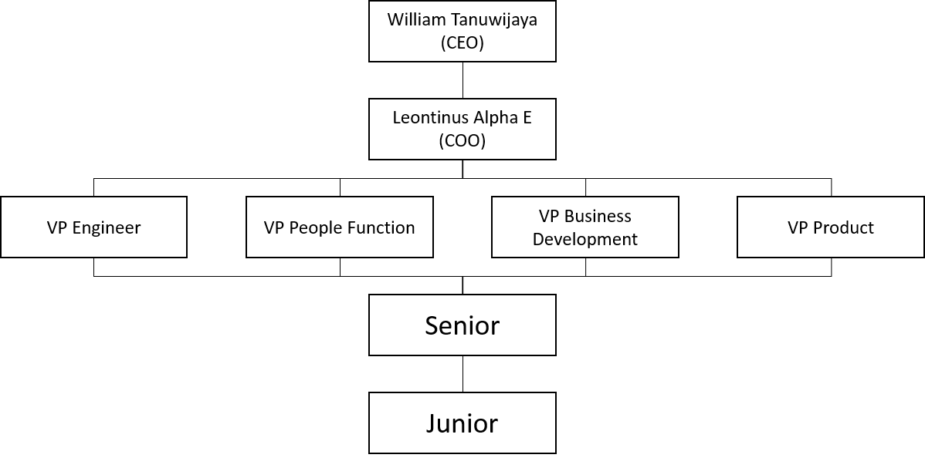

**Gambar 2**. **Struktur Organisasi Tokopedia**

Di Tokopedia terdapat beberapa unit kerja yang terbagi menjadi bagian, yaitu :

1. Engineer, berhubungan dengan teknologi, pemrograman dan pengembangan aplikasi, baik desktop, web maupun mobile.

2. People Funtion, berhubungan dengan human resoource dan pengembangan karyawan.

3. Business Develpment, berhubungan dengan pengembangan bisnis penjualan Tokopedia.

4. Product, berhubungan dengan product yang dihasilkan oleh Tokopedia.

## Divisi Engineer

Saya Bekerja di Divisi Engineer sebagai *software engineer intern*, divisi ini menangani pemrograman dan pengembangan aplikasi baik itu desktop, web maupun mobile.

*[Halaman ini sengaja dikosongkan]*

# BAB III TINJAUAN PUSTAKA

Pada bab ini, dijelaskan mengenai dasar teori yang digunakan selama proses perbaikan bug dan pengembanga Zendesk API.

## Perl Programming Language



Gambar 2. Logo Perl Programming Language

*Perl* adalah singakatan dari Practical Extraction and Report Language. Bahasa pemograman ini diciptakan oleh Larry Wall pada tahun 1986 yang awalnya digunakan sebagai perangkat lunak yang digunakan untuk menulis program di lingkungan UNIX.

*Perl* merupakan Bahasa pemograman yang menggabungkan kemampuan Bahasa C, utilitas *awk , sed , grep* dam fitur shell oleh karena itu *Perl* tergolong sebagai interpreter walaupun bukan interpreter murni. *Perl* membaca kode sumber, kemudian akan melakukan kompilasi ke memori baru kemudian dijalankan.

## Go Programming Language



Gambar 3. Logo Go Programming Language

*Go Language* atau yang biasa disebut *Golang.* Bahasa pemograman open source ini dibuat di google pada tahun 2007 oleh Robert Griesemer, Rob Pike dan Ken Thompson. *Golang* adalah Bahasa pemrograman yang mudah, sederhana, handal, efisien.

## Gitlab



Gambar 4. Logo Gitlab

*Gitlab* adalah salah satu aplikasi *open source* yang berfungsi sebagai *Version Control System* (VSC) atau disebut juga sebagai sebuah system pelacakan perubahan pada file.

## Zendesk



Gambar 5. Logo Zendesk

*Zendesk* adalah system tiket berbasi web yang menawarkan solusi untuk malasah manajemen tiket dan help desk. *Zendesk* dapat disebut semacam layan *customer service*

# BAB IV ANALISIS DAN PERANCANGAN SISTEM

Pada bab ini akan dijelaskan mengenai analisis perbaikan *Bug* dan pengembangan Zendesk API.

## Analisis Sistem Tokopedia

### Deskripsi Umum Sistem Tokopedia

Tokopedia memiliki *framework* yang dibangun sendiri dengan menggunakan bahasa pemrograman Perl. *Framework* yang dibangun oleh Tokopedia adalah *framework* MVC. Model-View-Controller adalah sebuah metode untuk membuat aplikasi dengan memisahkan data (Model) dari tampilan (View) dan proses (Controller). Oleh karena itu sebelum melakukan perbaikan *Bug*, developer harus mengtehui struktur *framework* yang dibangun oleh Tokopedia.

### Perancangan Zendesk API

Zendesk telah menyediaka API untuk bertintegrasi menggunakan fitur yang telah disediakan. Perancangan API diperlukan agar dapat menyesuaikan ketetapan yang telah disediakan oleh Zendesk. Berikut JSON format yang telah ditetapkan oleh Zendesk.

|  |  |  |
| --- | --- | --- |
| Nama | Tipe | Wajib |
| id | Integer | tidak |
| url | String | tidak |
| external_id | String | tidak |
| type | String | tidak |
| subject | String | tidak |
| raw_subject | String | tidak |
| description | String | tidak |
| priority | String | tidak |
| status | String | tidak |
| recipient | String | tidak |
| requester_id | Integer | ya |
| submitter_id | Integer | tidak |
| assignee_id | Integer | tidak |
| organization_id | Integer | tidak |
| group_id | Integer | tidak |
| collaborator_ids | Array | tidak |
| forum_topic_id | Integer | tidak |
| problem_id | Integer | tidak |
| has_incidents | Boolean | tidak |
| due_at | Date | tidak |
| tags | Array | tidak |
| via | Via | tidak |
| custom_fields | Array | tidak |
| satisfaction_rating | Object | tidak |
| sharing_agreement_ids | Array | tidak |
| followup_ids | Array | tidak |
| ticket_form_id | Integer | tidak |
| brand_id | Integer | tidak |
| allow_channelback | Boolean | tidak |
| is_public | Boolean | tidak |
| created_at | Date | tidak |
| updated_at | Date | tidak |

Table x . 121

Berikut Contoh API Zendesk :

{

"id": 35436,

"url": "https://company.zendesk.com/api/v2/tickets/35436.json",

"external_id": "ahg35h3jh",

"created_at": "2009-07-20T22:55:29Z",

"updated_at": "2011-05-05T10:38:52Z",

"type": "incident",

"subject": "Help, my printer is on fire!",

"raw_subject": "{{dc.printer_on_fire}}",

"description": "The fire is very colorful.",

"priority": "high",

"status": "open",

"recipient": "support@company.com",

"requester_id": 20978392,

"submitter_id": 76872,

"assignee_id": 235323,

"organization_id": 509974,

"group_id": 98738,

"collaborator_ids": [35334, 234],

"forum_topic_id": 72648221,

"problem_id": 9873764,

"has_incidents": false,

"due_at": null,

"tags": ["enterprise", "other_tag"],

"via": {

"channel": "web"

},

"custom_fields": [

{

"id": 27642,

"value": "745"

},

{

"id": 27648,

"value": "yes"

}

],

"satisfaction_rating": {

"id": 1234,

"score": "good",

"comment": "Great support!"

},

"sharing_agreement_ids": [84432]

}

### Pengerjaan Sistem

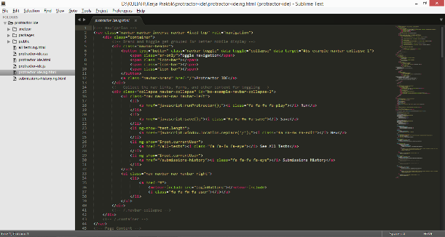Pengerjaan sistem dilakukan menggunakan *text-editor* Sublime Text 3.

Gambar 19. Sublime Text 3

# BAB V IMPLEMENTASI SISTEM

Bab ini membahas tentang implementasi dari perancangan sistem.

## Perbaikan Bug

Implementasi antarmuka pengguna untuk Protractor-IDE secara garis besar terdapat tiga yaitu, menulis kode program*, See All Tests,* dan *Submissions History*.

### *Contact Us Ajax Desktop*

Gambar 20. Menulis Kode Program

Pada laman menulis kode program dibagi menjadi dua bagian. Yaitu menulis kode program untuk file konfigurasi dan menulis kode program untuk file spesifikasi. File konfigurasi berfungsi untuk menulis konfigurasi pada Protractor. Sedangkan file spesifikasi berfungsi untuk menulis kode testing pada aplikasi *Angular JS*.

Selain itu pada halaman ini terdapat fitur *syntax highlighting* pada *text-editor*. Sehingga apabila ada tulisan yang disisipkan selain kode program Protractor, maka terdapat pemberitahuan *error*. Selain itu juga terdapat fitur *autocomplete* sehingga memudahkan pengguna dalam menulis kode program Protractor.

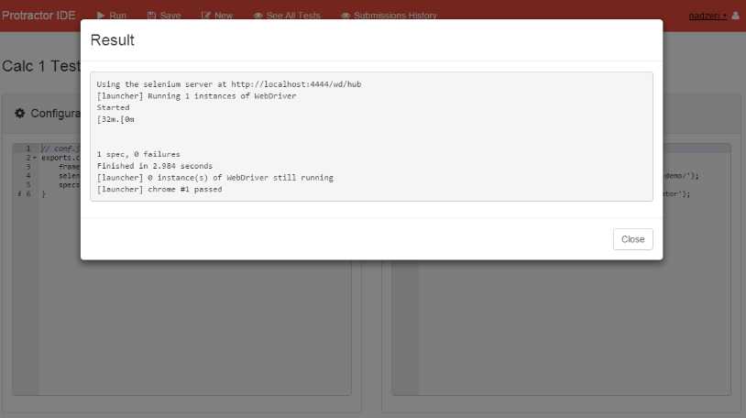Apabila kode program telah selesai dibuat, *user* dapat menekan tombol “Run” di bagian navigasi. Tujuannya yaitu menjalankan kode program yang telah dibuat. Setelah itu komputer akan menjalankan *browser* web yang bertujuan untuk menjalankan kode program Protractor tersebut. Setelah semua program dijalankan aplikasi ini akan menampilkan hasil dari program yang telah dijalankan, seperti yang terlihat pada gambar 21.

Gambar 21. Hasil Kompilasi Kode Program

### *Contact Us Ajax Mobile*

Gambar 22. *See All Tests*

Gambar 23 Halaman indeks *change request*

Halaman ini bertujuan untuk menampilkan file tes yang pernah dibuat sebelumnya. Adapun yang ditampilkan pada laman ini yaitu ID file tes, nama file, dibuat pada, terakhir *update* pada, lalu pilihan untuk menghapus file.

Adapun daftar file yang ada di tabel tersebut disortir berdasarkan yang terakhir di-*update*. Sehingga dapat memudahkan pengguna untuk mencari file yang terakhir di-*update*. Apabila ingin membuka file yang pernah dibuat, klik nama file yang bersangkutan. Setelah itu file yang dimaksud akan ditampilkan seperti yang terlihat di gambar 20.

### *Submissions History*

Gambar 24. Submissions History

Pada laman menulis *submissions history* terdapat dua kategori yang berbeda. Yaitu baris tabel yang berwarna oranye dan baris tabel yang berwarna hijau. Warna oranye maksudnya tes tersebut gagal sedangkan warna hijau maksudnya tes tersebut berhasil. Adapun maksud dari hal tersebut yaitu untuk memudahkan *user* dalam melihat *submissions history* mana yang sukses dan *submissions history* mana yang gagal.

Selain itu pada halaman ini terdapat beberapa atribut tabel yang ditampilkan. Diantaranya yaitu *Result ID*, Nama test, dibuat pada, lihat hasil, dan pilihan aksi hapus. Adapun daftar file yang ada di tabel tersebut disortir berdasarkan yang terakhir dikompilasi. Sehingga dapat memudahkan pengguna untuk melihat daftar test terakhir yang dikompilasi tersebut.

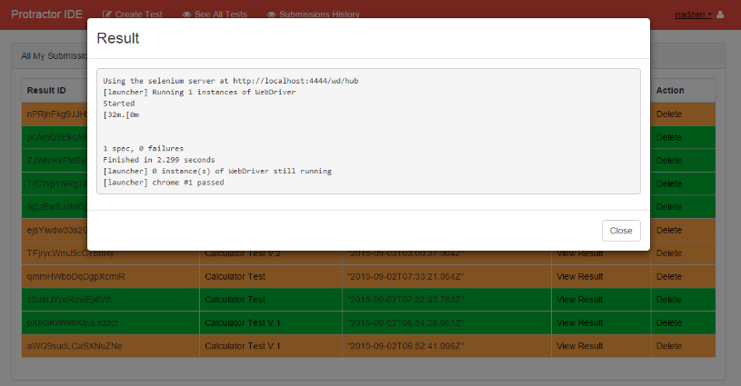Selain itu apabila ingin melihat menghapus tes yang pernah dikompilasi sebelumnya, klik *delete* sesuai test yang ingin dihapus. Apabila ingin melihat hasil tes yang pernah dikompilasi sebelumnya, klik *view result* sesuai test yang ingin dilihat. Setelah itu hasil yang dimaksud akan ditampilkan seperti yang terlihat di gambar 25.

Gambar 25. Hasil Test yang Pernah Dibuat Sebelumnya

## Pengembangan Zendesk API

### *Create Ticket Zendesk*

#### *Fungsi Menambah Akun*

Meteor.users.insert({

username: username,

password: password

});

Fungsi pada kerangka kerja *Meteor JS* untuk menambah akun pengguna.

#### *Mengedit Kata Sandi*

Meteor.users.update(

{'id':id},

{$set{'password': password}}

);

Fungsi pada kerangka kerja *Meteor JS* untuk mengedit password pengguna.

#### *Masuk Kedalam Aplikasi*

Template.login.events({

'submit form': function(event){

event.preventDefault();

var username = $('[name=username]').val();

var password = $('[name=password]').val();

Meteor.loginWithPassword(username, password);

}

});

Fungsi pada kerangka kerja *Meteor JS* untuk masuk kedalam aplikasi.

#### *Keluar Aplikasi*

Template.navigation.events({

'click .logout: function(event){

event.preventDefault();

Meteor.logout();

}

});

Fungsi pada kerangka kerja *Meteor JS* untuk masuk kedalam aplikasi.

### *Update Ticket Zendesk*

#### *Text-Editor File Konfigurasi*

var conf = ace.edit("conf");

conf.getSession().setMode("ace/mode/javascript");

conf.setTheme("ace/theme/dawn");

conf.setOptions({

enableBasicAutocompletion: true,

enableSnippets: true,

enableLiveAutocompletion: true

});

Fungsi pada kerangka kerja *Angular JS* untuk membuat *text-editor* file konfigurasi *Protractor* menggunakan *Ace JS*.

#### *Text-Editor File Spesifikasi*

var spec = ace.edit("spec");

spec.getSession().setMode("ace/mode/javascript");

spec.setTheme("ace/theme/dawn");

spec.setOptions({

enableBasicAutocompletion: true,

enableSnippets: true,

enableLiveAutocompletion: true

});

Fungsi pada kerangka kerja *Angular JS* untuk membuat *text-editor* file konfigurasi *Protractor* menggunakan *Ace JS*.

# BAB VI PENGUJIAN DAN EVALUASI

Bab ini membahas pengujian dan evaluasi pada perbaikan *Bug* dan pengembangan pengintegrasian Zendesk API. Pengujian terhadap perbaikan *Bug* yang dilakukan adalah pengujian terhadap kebutuhan fungsionalitas sistem dan pengujian kegunaan sistem atau pengujian usabilitas. Pengujian dilakukan di dua *Environment* yaitu *Development dan Staging Environment* sebelum *Live.*

## Lingkungan Pengujian

Lingkungan pengujian sistem pada pengerjaan kerja praktik ini dilakukan pada lingkungan dan alat kakas sebagai berikut:

*Processor* : Intel® Core™ i7-4700HQ CPU

(2.3 GHz 3.2 GHz)

*Memory* : 8.00 GB

Jenis *Device* : Personal Computer

Sistem Operasi : Microsoft Windows 10 Industry Pro

*Browser* : Google Chrome

## Skenario Pengujian

Skenario pengujian berdasarkan scenario yang telah ditetapkan oleh Tokopedia. Secara umum scenario pengujian sebagai berikut:

1. Development (Sofware Engineer)

Pada tahap pengujian ini, developer yang bertugas melakukan perbaikan atau pengembangan fitur juga menguji pekerjaanya sendiri.

1. Team Lead (Senior Software Engineer)

Pada tahap pengujian ini, *team lead* akan memerika pekerjaan seperti efektifitas, *clean code* yang dikerjakan oleh developer atau *software engineer*. Apabila terdapat kesalahan, pekerjaan akan dikembalikan ke *software engineer* untuk diperbaiki sesuai yang telah di instruksikan oleh *team lead*.

1. Quality Assurance

Tahap pegujian ini dilakukan ketika tahap pengujian di *Team Lead* sudah selesai dilaksanakan. Pada tahap ini, *quality assurance* akan melakukan pengujian dengan beberapa test case yang telah disediakan sebelumnya.

1. Staging

Tahap ini dilakukan ketika *quality assurance* sudah melakukan pengujian*.* *Quality assurance* akan memindahkan pekerjaan yang telah dikerjakan oleh *software engineer* dari environment development ke environment staging. Setelah di tahap staging *software engineer* yang melakukan pekerjaan akan melakukan pengujian kembali. Ketika terdapat kesalahan, *software engineer* akan kembalik memperbaiki pekerjaan yang dilakukanya.

1. Live

Setelah tahap staging, pekerjaan yang dikerjakan oleh *software engineer* akan dinaikan ke *live* oleh *team lead* Tahap ini merupakan tahap dimana pekerjaan software engineer bisa dilihat dan digunakan oleh banyak orang.

## Evaluasi Pengujian

|  |  |  |  |
| --- | --- | --- | --- |
| **No Kebutuhan** | **Kebutuhan** | **Deskripsi Kebutuhan** | **Status** |
| F-001 | Mengelola Akun | Pengguna aplikasi dapat dengan membuat akun, mengedit kata sandi, masuk kedalam aplikasi, dan dapat keluar aplikasi. | Berhasil. |
| F-002 | Pembuatan *Text Editor* | Pengguna dapat menulis kode program konfigurasi maupun kode program spesifikasi. Selain itu adanya koreksi apabila kode program yang ditulis salah. | Berhasil. |
| F-003 | Membuat Organisasi File | Pengguna dapat menyimpan file, menghapus file, serta membuka file yang sebelumnya pernah disimpan. | Berhasil. |
| F-004 | Mengkompilasi Kode Program *Protractor* | Menjalankan program *Protractor* yang pernah ditulis oleh pengguna lalu menampilkan hasilnya. | Berhasil. |
| F-005 | Melihat *Submissions History* | Melihat hasil program yang pernah dijalankan sebelumnya. Pada fitur ini terdapat indikasi program yang lolos tes dan tidak lolos tes. | Berhasil. |

Tabel 2. Evaluasi Pengujian

Berdasarkan hasil pengujian baik melaui *script* maupun secara langsung semua fungsionalitas dapat berjalan dengan lancar sesuai dengan perencanaan.

*[Halaman ini sengaja dikosongkan]*

# BAB VII KESIMPULAN DAN SARAN

Pada bab ini akan diberikan kesimpulan yang diambil selama pengerjaan kerja praktik serta saran-saran tentang pengembangan yang dapat dilakukan terhadap kerja praktik ini di masa yang akan datang.

## Kesimpulan

Kesimpulannya, *Bug* dan Pengembangan Zendesk API dapat dilaksanakan sesuai dengan fungsinya. semua kebutuhan fungsional yang ada selama perbaikan Bug dan Pengembangan Zendesk API dapat berjalan dengan baik sehingga meminimalkan kemungkinan *error* yang terjadi

## Saran

Saran untuk kerja praktik kali ini :

Pahami struktur framework tempat bekerja (Tokopedia) lebih awal.

Perbanyak test perbaikan sebelum di test oleh *quality assurance*

Pahami alur kerja dalam team sehingga mempermudah proses *quality assurance* untuk melakukan test*.*

Perbaikan *Bug* secara clean code sehingga mempermudah proses perbaikan selanjutnya.

Pembuatan dokumentasi selama proses kerja praktik.

*[Halaman ini sengaja dikosongkan]*

# DAFTAR PUSTAKA

|  |  |
| --- | --- |
| [1] | Cimperman, Rob. “*UAT Defined: A Guide to Practical User Acceptance Testing*”. Pearson Education, pp. Chapter 2, 2006. |
| [2] | Goethem, Brian Hambling, Pauline Van, “*User acceptance testing : a step-by-step guide*,” BCS Learning & Development Limited, 2013. |
| [3] | “*What is Angular ?,*” [Online]. Available: https://docs.angularjs.org/guide/introduction. [Accessed 13 Desember 2015]. |
| [4] | “*Protractor, end to end testing for Angular JS ?,*” [Online]. Available: http://angular.github.io/protractor/#/. [Accessed 13 Desember 2015]. |
| [5] | Pedro Teixeira, “*Professional Node.js: Building JavaScript Based Scalable Software*,” John Wiley & Sons Inc, 2012. |
| [6] | “*Full stack JavaScript for amazing apps: Why Meteor?,*” [Online]. Available: https://www.meteor.com/why-meteor/features. [Accessed 13 Desember 2015]. |
| [7] | “*Angular-Meteor Manifesto,*” [Online]. Available: http://www.angular-meteor.com/manifesto. [Accessed 13 Desember 2015]. |
| [8] | “*DB-Engines Ranking,*” [Online]. Available: http://db-engines.com/en/ranking. [Accessed 13 Desember 2015]. |

*[Halaman ini sengaja dikosongkan]*

# BIODATA PENULIS



Hanif Sudira, lahir pada tanggal 22 April 1995 di Padang. Penulis menempuh pendidikan mulai dari SDN 29 Padang (2001 – 2007), SMPN 12 Padang (2007 – 2010), SMAN 10 Padang (2010 – 2013). Saat ini penulis sedang menempuh pendidikan perguruan tinggi di Institut Teknologi Sepuluh Nopember Surabaya di jurusan Teknik Informatika Fakultas Teknologi Informasi angkatan tahun 2013.

Penulis memliki bidang minta di Laboratorium Komputasi Berbasis Jaringan (KBJ) dengan fokus studi Forensik Digital. Penulisan dapat dihubungi melalu email : **sudirahanif@gmail.com**.